Fotodokumentacija obnove krova Kući Sv. Josipa Radnika u Varaždinu, Udruga Sveti Lovro, Zajednica Cenacolo

Prije:
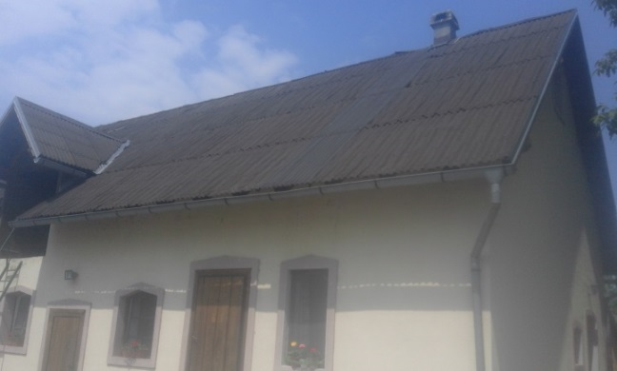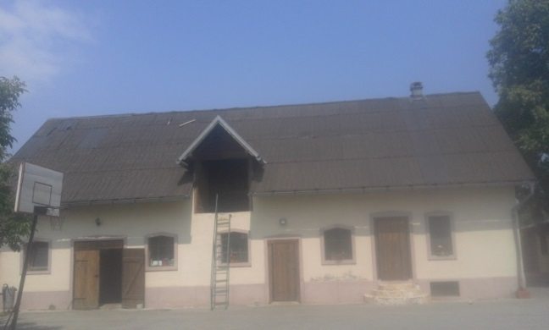

U toku rada:
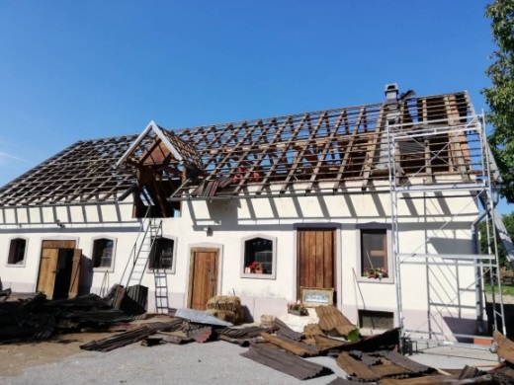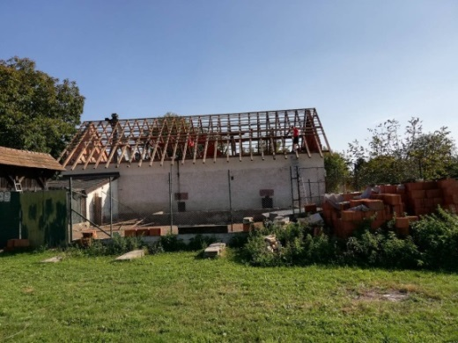

Po završetku:
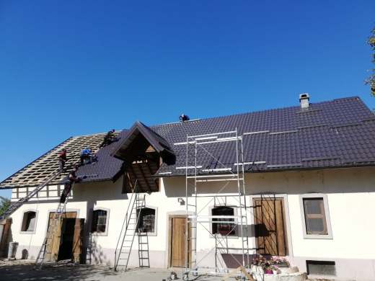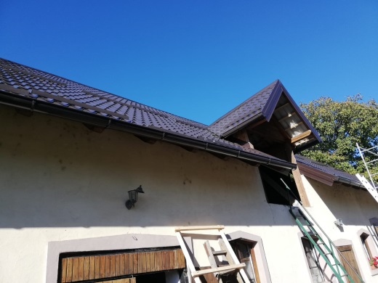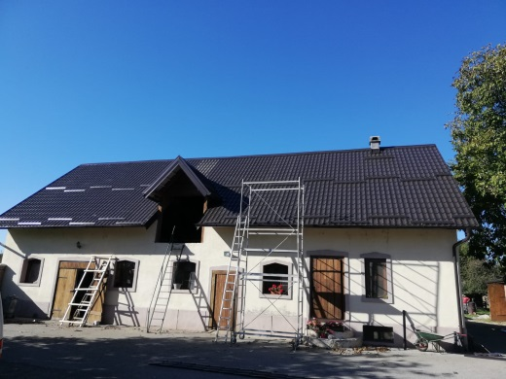

U Varaždinu, 8.1.2019. Ivica Dobranić,
voditelj Kući Sv. Josipa Radnika u Varaždinu, Udruga Sveti Lovro, Zajednica Cenacolo

